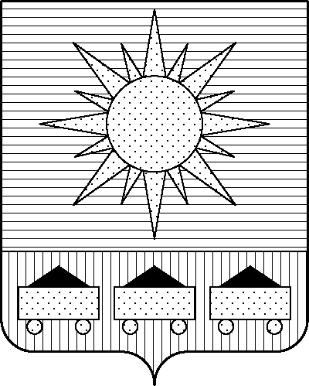

ПРИМОРСКИЙ КРАЙ
ДУМА АРТЕМОВСКОГО ГОРОДСКОГО ОКРУГА

РЕШЕНИЕ

… … … № …

О внесении изменений в решение Думы Артемовского городского округа от 25.11.2010
№ 438 «Об утверждении Положения о территориальном общественном самоуправлении
в Артемовском городском округе» (в ред. решения Думы Артемовского городского округа
от 05.12.2023 № 232)

В соответствии с Федеральным законом от 20.03.2025 № 33-ФЗ «Об общих принципах организации местного самоуправления в единой системе публичной власти», руководствуясь Уставом Артемовского городского округа Приморского края, Дума Артемовского городского округа:

РЕШИЛА:

1. Внести следующие изменения в решение Думы Артемовского городского округа
от 25.11.2010 № 438 «Об утверждении Положения о территориальном общественном самоуправлении в Артемовском городском округе» (в ред. решения Думы Артемовского городского округа от 05.12.2023 № 232):
1.1. По тексту решения вместо «Устав Артемовского городского округа» во всех падежах читать «Устав Артемовского городского округа Приморского края» в соответствующих падежах.
1.2. Преамбулу решения изложить в следующей редакции:
«В соответствии с Федеральным законом от 20.03.2025 № 33-ФЗ «Об общих принципах организации местного самоуправления в единой системе публичной власти», руководствуясь Уставом Артемовского городского округа Приморского края, Дума Артемовского городского округа

РЕШИЛА:».
1.3. Абзац первый преамбулы приложения к решению изложить в следующей редакции:
«Настоящее решение разработано в соответствии с Конституцией Российской Федерации, Федеральным законом от 20.03.2025 № 33-ФЗ «Об общих принципах организации местного самоуправления в единой системе публичной власти», Уставом Артемовского городского округа Приморского края.».
1.4. Абзац второй подпункта 1.2 пункта 1 приложения к решению изложить в следующей редакции:
«Территориальное общественное самоуправление осуществляется на определенной части территории Артемовского городского округа: многоквартирный жилой дом, группа жилых домов, жилой микрорайон, сельский населенный пункт, иные территории проживания граждан.
1.5. Подпункт 1.3 пункта 1 приложения к решению изложить в следующей редакции:
«Правовую основу осуществления территориального общественного самоуправления в Артемовском городском округе составляют Конституция Российской Федерации, Федеральный закон от 20.03.2025 № 33-ФЗ «Об общих принципах организации местного самоуправления в единой системе публичной власти», Федеральный закон от 12.01.1996
№ 7-ФЗ «О некоммерческих организациях», Устав Артемовского городского округа Приморского края, настоящее Положение.».
1.6. В подпункте 1.5 пункта 1, подпункте 2.7 пункта 2 приложения к решению «16-летнего возраста» заменить на «восемнадцатилетнего возраста».
1.7. Абзац девятый подпункта 6.2 пункта 6 приложения к решению изложить в следующей редакции:
«могут выдвигать инициативные проекты в качестве инициаторов проекта в порядке, утвержденном решением Думы Артемовского городского округа от 17.02.2021 № 569 «О Порядке выдвижения, внесения, обсуждения, рассмотрения, а также конкурсного отбора инициативных проектов в Артемовском городском округе.».
2. Настоящее решение вступает в силу со дня его опубликования в газете «Выбор».
3. Контроль за исполнением настоящего решения возложить на постоянную комиссию Думы Артемовского городского округа по вопросам законности и защиты прав граждан (Наврось В.И.).

Глава Артемовского городского округа В.В. Квон

